КУКЛА Неразлучники

втор сказки: Татьяна Кирюшатова
Иллюстрации взяты из интернета.
Давным-давно это было. Жил на деревне паренёк один – Ванюшка. Хороший он был парень, добрый да работящий.
Вот пришла пора ему жениться. Свахи деревенские ему невесту подыскивают, а он всё на соседку - Танюшку поглядывает. Поглядывал-поглядывал, видит и Танюшка с него глаз не сводит. Решил тогда Ваня совета у матушки своей спросить.
- Матушка, - говорит, - нравится мне очень Танюшка – соседка наша. Вот хочу к ней сватов заслать.
Матушка от радости в слёзы:
- Молодец Ванюшка, - говорит. – Лучше невесты во всей округе не сыскать.
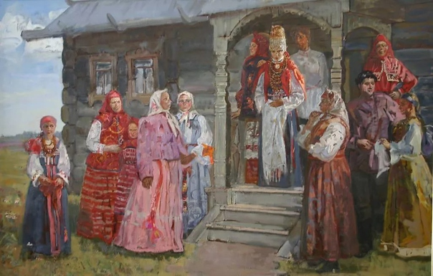
О свадьбе с роднёй Танюшкиной быстро договорились. День свадьбы назначили, всю деревню на свадьбу пригласили, только вот про ведьму, что на самом краю деревеньки жила, забыли.
А она прямо на свадьбу пришла, в самый разгар объявилась. Объявилась и говорит:
- Веселитесь? Гуляете? Жениха с невестой поздравляете? А вот вам и моё словечко: Не будут они счастливы, по разные стороны их пути разойдутся, никогда не сойдутся.
Сказала так и исчезла, будто её и не было. Танюшка в слёзы, подружки её тоже. Ванюшка голову повесил. Гости все расходиться по домам начали. Одна матушка Ванюшкина – свекровь Танюшкина не растерялась. Быстро-быстро скрутила она двух куколок на одной ручке-щепочке:
- А вот, - говорит, - и моё слово вам, материнское. Уж оно-то сильней любого другого будет. Покуда ручка-щепочка не сгниёт, покуда лоскутки-одёжки в труху не превратятся да по ветру не развеются, никто и ничто вас разлучить не сможет.
Ванюшка с Танюшкой куколок этих на одной ручке-щепочке в божницу поставили, да и зажили душа в душу.
Время быстро бежит, что конь ретивый. Хорошо живут Ванюшки с Танюшкой, одного только не ведают, что счастье их ведьме покою не даёт.
А ведьма тем временем, травы чудодейственные собрала, зелье сварила да выпила, в тот же миг красной девицей обернулась и пошла в поле, где Ванюшка ленок сеял. Раз вдоль поля прошла, другой, третий. Сарафан её красный так и играет, косы распущенные вьются, ниже пояса спускаются.
Ванюшка только разочек с ней взглядом встретился, так разум и потерял. Пошел домой, как в тумане:
- Всё, - думает, - скажу сейчас Танюшке, что другую полюбил, так честнее будет.
А как переступил порог родной избы, взгляд на божницу кинул, куколок на щепочке-ручке увидел, так сразу весь туман из головы исчез.
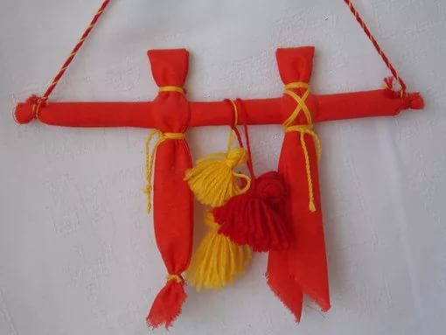
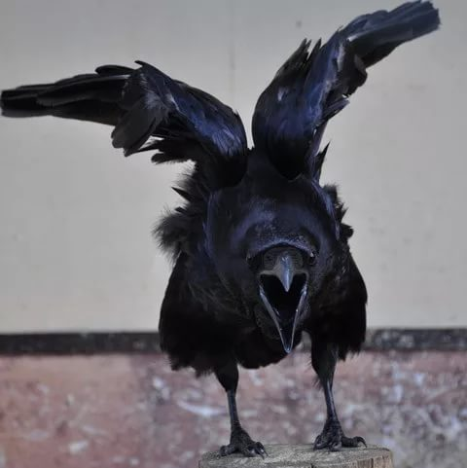
- Что это я удумал, - сам себе Ванюшка говорит. – Лучше моей Танюшки никого нет на всём белом свете.
Ведьма тем временем новое зло замышляет, новое зелье варит. Выпила ведьма зелье, в тот же миг обернулась добрым молодцем. Обернулась да пошла на речку, где Танюшка бельё полоскала.
Ходит добрый молодец по бережку, с Танюшки глаз не сводит. Танюшка только раз с ним взглядом встретилась, в тот же миг разум потеряла, идёт домой, как в тумане:
- Всё, - думает, - приду домой, скажу Ванюшке, что другого полюбила, так честнее будет.
А сама лишь порог родной избы переступила, взгляд на божницу кинула, куколок на щепочке-ручке увидела, так и ахнула:
- Что это на меня нашло за наваждение? Лучше моего Ванюшки никого нет на всём белом свете.
С тех пор еще лучше Ванюшка с Танюшкой зажили. Люди смотрят на них, диву даются:
- Уж сколь лет прошло, а они друг на дружку не наглядятся, не надышатся.
Только ведьме всё неймётся. Выждала она момент: Ванюшка – в поле, Танюшка – на речке. Обернулась вороной чёрною, влетела в их избу, схватила куколок на ручке-щепочке да давай их клювом рвать да по всей избе метать.

На ту беду матушка Ванюшкина - свекровь Танюшкина в избу зашла, увидала такое дело, метлу схватила, да давай ту ворону метлою бить да из избы гнать. А ворона по-человечьи кричит:
- Не тронь, не надо, пожалей.
Еле-еле вырвалась она, еле ушла от матушки, одно крыло, говорят, по земле волокла переломанное.
К приходу Ванюшкиному да Танюшкиному матушка новых куколок на той же щепочке справила, да таких, что от прежних не отличишь, а между ними на ручку двух детушек повесила.
Вот и народились вскорости у Танюшки двойняшки – Дуняшка да Севастьяшка.
Люди говорили, что такой крепкой да дружной семьи никогда не видали. А ведьма та долго-долго с рукою переломанной ходила, а потом и вовсе из деревне исчезла.
А еще с той поры повелось делать на свадьбе куколок двух на одной ручке-щепочке. Назвали их люди «Неразлучниками», верили в старину, что семью они от любых сор и обид оберегают, от злых людей да завистников. Вот так-то! Хотите - верьте, хотите – не верьте, а хотите – сами проверьте.
